Приложение 5.1
Консультация для воспитателей «Развитие способности к наглядному моделированию в экологическом образовании дошкольников».

На этапе дошкольного детства складывается начальное ощущение окружающего мира: ребенок получает эмоциональное впечатления о природе, накапливает представления о разных формах жизни. Таким образом, уже в этот период формируются первоосновы экологического мышления, сознания, экологической культуры. Но только при одном условии - если взрослые, воспитывающие ребенка, сами обладают экологической культурой: понимают общие для всех людей проблемы и беспокоятся по их поводу, показывают маленькому человеку прекрасный мир природы.
Работа с детьми предполагает сотрудничество, сотворчество педагога и ребенка и исключала авторитарную модель обучения. Занятия строятся с учетом наглядно-действенного и наглядно-образного восприятия ребенком окружающего мира и направлены на формирование экологических знаний (знания о мире животных; знания о растительном мире; знания о неживой природе; знания о временах года) и экологически правильного отношения к природным явлениям и объектам.
Моделирование позволяет раскрыть важные особенности объектов природы и закономерные связи, существующие в ней. На этой основе у детей формируются обобщенные представления и элементарные понятия о природе. Моделирование как новый вид работы дает простор для творчества и фантазии детей, обеспечивая их речевое развитие.
При помощи картинок-моделей можно организовать различные виды ориентированной деятельности детей. Наглядные материалы могут быть использованы на занятиях, в совместной с воспитателем и самостоятельной детской деятельности. К использованию схем-моделей можно подойти творчески.

Моделирование в экологическом образовании дошкольников рассматривается как совместная деятельность воспитателя и детей по построению (выбору или конструированию) моделей. Например, цель моделирования в экологическом воспитании дошкольников – это обеспечить успешное усвоение детьми знаний об особенностях объектов природы, их структуре, связях и отношениях, существующих между ними.
Моделирование основано на принципе замещения реальных объектов предметами, схематическими изображениями, знаками.
Например, для выбора способа удаления пыли с растений важно выделить такие их признаки, как количество листьев, характер их поверхности. Безразличны, несущественные для данной деятельности их цвет, форма. Чтобы отвлечься от этих признаков, необходимо моделирование. Воспитатель помогает детям отбирать, использовать модели, свободные от ненужных свойств, признаков, чем могут быть: графические схемы, какие-либо предметные образы-заместители или знаки.
Моделирование, как активная самостоятельная деятельность, используется воспитателем наряду с демонстрацией модели. По мере осознания детьми способа замещения признаков, связей между реальными объектами, их моделями становится возможным привлекать детей к совместному с воспитателем, а затем и к самостоятельному моделированию.
Обучение моделированию осуществляется в следующей последовательности:
Воспитатель:
1)предлагает детям описать новые объекты природы с помощью готовой модели, ранее усвоенной ими;
2)организует сравнение двух объектов между собой, учит выделению признаков различия и сходства, одновременно даёт задание последовательно отбирать и выкладывать на панно модели, замещающие эти признаки;
3)постепенно увеличивает количество сравниваемых объектов до трех-четырех;
4)обучает детей моделированию существенных или значимых для деятельности признаков (например, отбор и моделирование признаков растений, определяющих способ удаления пыли с растений уголка природы);
5) руководит созданием моделей элементарных понятий, таких как «рыбы», «птицы», «звери», «домашние животные», «дикие животные», «растения», «живое», «неживое» и т. д.
В дошкольном возрасте для экологического воспитания детей используются разные виды моделей.
1. Предметные модели воспроизводят структуру и особенности, внутренние и внешние взаимосвязи реальных объектов и явлений. К ним относятся различные предметы, конструкции. Примером такой модели может служить аквариум, моделирующий экосистему в миниатюре (биом водоема).
2. Предметно-схематические модели. В них существенные признаки, связи и отношения представлены в виде предметов-макетов. Например, полоски бумаги разных оттенков зелёного цвета можно использовать при абстрагировании цвета листьев растений; изображения геометрических фигур на карточке – при абстрагировании и замещении формы листьев; полоски бумаги разной фактуры (гладкая, бугристая, шероховатая) – при абстрагировании и замещении характера поверхности части растений – листьев, стеблей и т. д. (Данные разработаны .) Модель-макет рекомендует использовать для усвоения детьми понятия «мимикрия» как проявление одного из способов защиты от врагов. Это лист картона, окрашенный в два цвета. Накладывая на него цветные изображения различных геометрических фигур, обращают внимание детей на то, что при совпадении цвета поля и геометрической фигуры она становится невидимой. Такая модель помогает детям понять значение покровительственной окраски животных.
3. Графические модели (графики, схемы и т. д.) передают обобщенно (условно) признаки, связи и отношения природных явлений. Примером такой модели могут быть календарь погоды, таблица фиксации продолжительности дня и т. д. Например, при формировании понятия «рыбы» в старшей группе используется модель, в которой отражены существенные, наглядно воспринимаемые признаки данной систематической группы животных: среда обитания, форма тела, покров тела, жаберный способ дыхания, своеобразное строение конечностей (плавники) - в которых появляется приспособленность рыб к водной среде обитания.
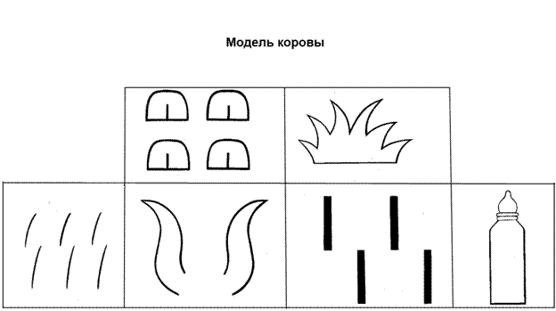
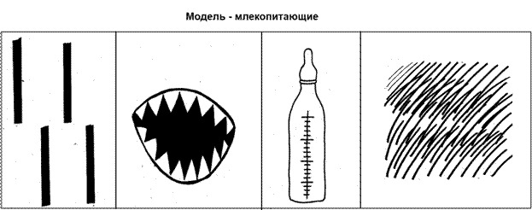
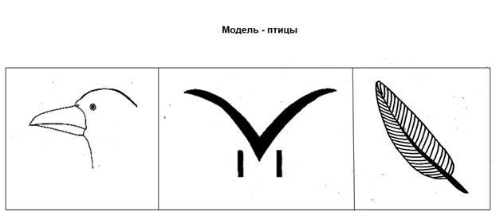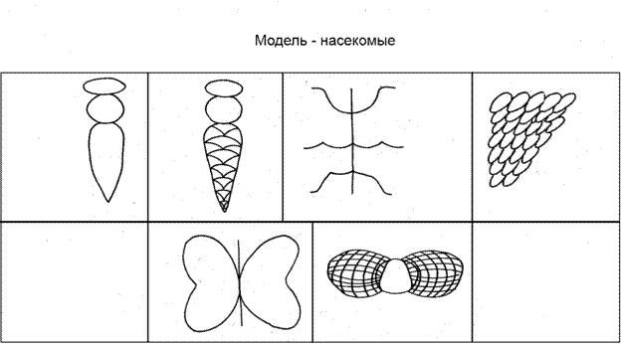
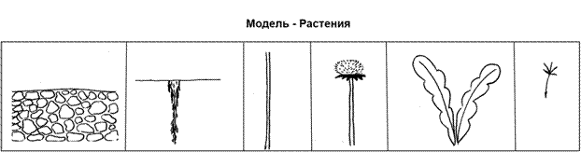
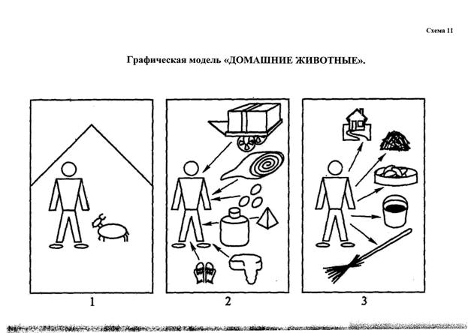
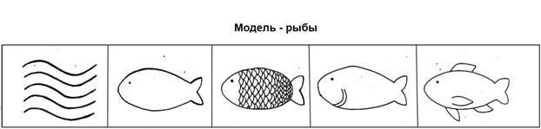
Таким образом, модель как вид наглядности может быть использована во всех возрастных группах в том случае, когда необходимо выделить в объектах и явлениях природы существенные признаки и связи. Демонстрация модели используется при условии предварительного ознакомления детей с объектом природы при помощи других методов, обеспечивающих живые представления о его признаках, свойствах, связях и отношениях.

Предложенные задания и упражнения интересны детям и вызывают у них положительные эмоции; их можно многократно варьировать, изменять, модифицировать при изучении разных тем. Создание и использование моделей вместе с детьми в экологическом образовании способствуют лучшему познанию окружающего мира, самораскрытию и самосовершенствованию личности. Любое моделирование начинается с простого замещения предметов, ведущего к использованию символов и знаков. Но понимание отдельных обозначений ещё не достаточно для решения задач. Любая задача требует анализа условий, выявления отношений между предметами. Эти отношения могут быть представлены в виде наглядных моделей. Поэтому предлагаемые задания можно использовать и для активизации познавательной деятельности дошкольников, в частности, образного мышления и, в целом, творчества.

